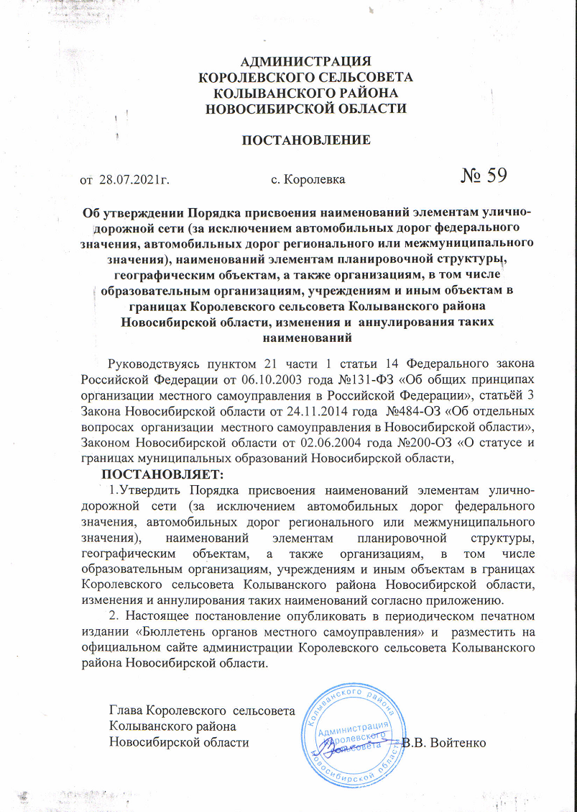

Приложение к

постановлению администрации

Королевского сельсовета

Колыванского района

Новосибирской области

от 28.07.2021 года № 59

**Порядок**

**присвоения наименований элементам улично-дорожной сети (за исключением автомобильных дорог федерального значения, автомобильных дорог регионального или межмуниципального значения), наименований элементам планировочной структуры, географическим объектам, а также организациям, в том числе образовательным организациям, учреждениям и иным объектам в границах Королевского сельсовета Колыванского района Новосибирской области, изменения и аннулирования таких наименований**

1. Общие положения

1.1. Порядок присвоения наименований элементам улично-дорожной сети (за исключением автомобильных дорог федерального значения, автомобильных дорог регионального или межмуниципального значения), наименований элементам планировочной структуры, географическим объектам, а также организациям, в том числе образовательным организациям, учреждениям и иным объектам в границах Королевского сельсовета Колыванского района Новосибирской области, изменения и аннулирования таких наименований (далее по тексту - Порядок) разработан в соответствии с Федеральным законом Российской Федерации от 06.10.2003 года №131-ФЗ «Об общих принципах организации местного самоуправления в Российской Федерации», Законом Новосибирской области от 02.06.2004 года №200-ОЗ «О статусе и границах муниципальных образований Новосибирской области».

1.2. Порядок устанавливает процедуру присвоения элементам планировочной структуры, географическим объектам, а также организациям, в том числе образовательным организациям, учреждениям и иным объектам в границах Королевского сельсовета Колыванского района Новосибирской области (далее по тексту – Королевский сельсовет), а также изменения и аннулирования данных наименований.

1.3. Понятия, используемые в настоящем Порядке, означают следующее:

"элемент улично-дорожной сети" - улица, проспект, переулок, проезд, набережная, площадь, бульвар, тупик, съезд, шоссе, аллея и иное;

"элемент планировочной структуры" - зона (массив), район (в том числе жилой район, микрорайон, квартал, промышленный район), территория ведения гражданами садоводства или огородничества для собственных нужд;

"муниципальное образование" – сельское поселение;

"сельское поселение" – один или несколько объединенных общей территорией сельских населённых пунктов (поселков, сел, деревень, и других сельских населённых пунктов), в которых местное самоуправление осуществляется населением непосредственно и (или) через выборные и иные органы местного самоуправления;

"орган местного самоуправления" - избираемый непосредственно населением и (или) образуемый представительным органом муниципального образования орган, наделённый собственными полномочиями по решению вопросов местного значения;

"должностное лицо органа местного самоуправления" - выборное либо заключившее контракт (трудовой договор) лицо, наделённое исполнительно-распорядительными полномочиями по решению вопросов местного значения и (или) по организации деятельности органа местного самоуправления.

2. Присвоение наименований

2.1. Присвоение наименований осуществляется в случае образования в установленном порядке элементов улично-дорожной сети (за исключением автомобильных дорог федерального значения, автомобильных дорог регионального или межмуниципального значения), элементов планировочной структуры, географическим объектам, а также организациям, в том числе образовательным организациям, учреждениям и иным объектам.

2.2. Присвоение наименований элементов улично-дорожной сети (за исключением автомобильных дорог федерального значения, автомобильных дорог регионального или межмуниципального значения), элементов планировочной структуры, географическим объектам, а также организациям, в том числе образовательным организациям, учреждениям и иным объектам в границах Королевского сельсовета, производится администрацией Королевского сельсовета Колыванского района Новосибирской области (далее – администрация Королевского сельсовета) по собственной инициативе или на основании поступивших предложений от следующих субъектов - заявителей:

- инициативные группы граждан численностью не менее десяти человек, проживающих на территории Королевского сельсовета;

- общественных объединений и юридических лиц, осуществляющих свою деятельность на территории Королевского сельсовета.

Предложения, поступающие от инициативных групп граждан, должны содержать фамилии, имена, отчества граждан, адреса места жительства, контактные телефоны, подписи всех членов инициативной группы; от общественных объединений, юридических лиц предложения должны быть оформлены на бланке организации, подписаны ее руководителем и содержать контактные данные.

К предложению инициативной группы граждан должен быть приложен протокол (выписка из протокола) собрания инициативной группы граждан об обращении с предложением.

В протоколе (выписке из протокола) должны быть отражены сведения о количестве присутствующих на собрании, а также итоги голосования.

К протоколу собрания инициативной группы граждан должен быть приложен состав инициативной группы (участников собрания), в котором должны быть указаны фамилии, имена, отчества, адреса места жительства.

К предложению общественных объединений, юридических лиц должно быть приложено решение руководящего органа соответствующего общественного объединения, юридического лица.

2.3. Предложения о присвоении наименований элементам улично-дорожной сети (за исключением автомобильных дорог федерального значения, автомобильных дорог регионального или межмуниципального значения), элементам планировочной структуры, географическим объектам, а также организациям, в том числе образовательным организациям, учреждениям и иным объектам (далее по тексту – наименования) в границах Королевского сельсовета направляются в администрацию Королевского сельсовета.

2.4. В предложении о присвоении наименования должны содержаться описание местоположения и границ элемента улично-дорожной сети, элемента планировочной структуры, географического объекта, а также организации, в том числе образовательной организации, учреждения и иного объекта с обоснованием предлагаемого наименования, в том числе биографические сведения о жизни выдающегося государственного или общественного деятеля, в честь которого предлагается присвоить наименование, сведения о присвоении ему звания Героя Российской Федерации, Героя Труда Российской Федерации, Героя Советского Союза, Героя Социалистического Труда , героя Великой отечественной войны 1941-1945 годов (при наличии).

К предложению о присвоении наименования прилагается карта-схема с обозначением расположения элемента улично-дорожной сети, элемента планировочной структуры, географического объекта, а также организации, в том числе образовательной организации, учреждениям и иного объекта на территории Королевского сельсовета.

Предложение о присвоении наименования оформляется с учётом требований законодательства о персональных данных.

2.5. В целях предварительного рассмотрения предложений о присвоении наименований создаётся комиссия по присвоению наименований (далее по тексту - комиссия).

Персональный состав и положение о комиссии утверждаются правовым актом администрации Королевского сельсовета.

В состав комиссии включаются депутаты Совета депутатов Королевского сельсовета Колыванского района Новосибирской области (далее по тексту – Совет депутатов), а также специалисты администрации Королевского сельсовета.

Председателем комиссии назначается должностное лицо органа местного самоуправления – заместитель главы администрации Королевского сельсовета.

2.6. В течение 2 (двух) рабочих дней со дня регистрации предложения о присвоении наименования администрация Королевского сельсовета направляет его в комиссию.

2.7. В целях выявления и учёта мнения жителей Королевского сельсовета комиссия в течение 2 (двух) рабочих дней со дня регистрации предложения о присвоении наименования обеспечивает размещение на официальном сайте администрации Королевского сельсовета в информационно-телекоммуникационной сети «Интернет» информации о поступившем предложении, порядке и сроке выражения жителями мнения относительно наименования, который не может составлять менее 7 (семи) дней.

По истечении указанного срока комиссия обобщает мнение жителей Королевского сельсовета в протоколе, который размещается на официальном сайте администрации Королевского сельсовета в информационно-телекоммуникационной сети «Интернет».

2.8. По итогам выявления и учёта мнения жителей Королевского сельсовета комиссия обеспечивает рассмотрение поступившего предложения о присвоении наименования. Срок рассмотрения предложения о присвоении наименования не должен превышать 20 (двадцать) дней со дня его регистрации в администрации Королевского сельсовета.

2.9. При рассмотрении предложения о присвоении наименования комиссия проверяет соответствие предложенного наименования следующим требованиям:

1) наименование должно:

- излагаться на русском языке и отвечать его словообразовательным, фонетическим и стилистическим нормам;

- соответствовать общепринятым морально-этическим нормам и правилам;

- быть благозвучным, кратким и легко запоминающимся;

- соответствовать историческим, географическим, природным, градостроительным особенностям муниципального образования (населённого пункта);

- вписываться в существующую систему наименований;

2) наименование не должно быть двусмысленным, противоречить имеющимся наименованиям и дублировать их;

3) при присвоении наименования в честь выдающегося государственного или общественного деятеля его имя должно быть максимально связано с историей и культурой России, Новосибирской области, Колыванского района Новосибирской области, Королевского сельсовета, населённого пункта Королевского сельсовета;

4) предложение о присвоении наименования в честь выдающегося государственного или общественного деятеля не может быть согласовано ранее двух лет после дня его смерти, за исключением предложения о присвоении наименования в честь лица, имеющего звание Героя Российской Федерации, Героя Труда Российской Федерации, Героя Советского Союза, Героя Социалистического Труда, которое может быть согласовано при жизни такого лица либо после его смерти.

5) предложение о присвоении наименования в честь героя Великой отечественной войны 1941-1945 годов может быть согласовано в срок не более трех лет (при его наличии), исчисляемый со дня смерти героев Великой отечественной войны 1941-1945 годов, по истечении которого возможно присвоение их имен.

2.10. Основания отказа в согласовании предложения о присвоении наименования:

- несоответствие предложения о присвоении наименования требованиям, предусмотренным пунктами 2.4. и 2.9. настоящего Порядка;

- выражение жителями Королевского сельсовета несогласия с предложением о присвоении наименования большинством мнений, полученных в соответствии с пунктом 2.7. настоящего Порядка.

2.11. Комиссия в течение 2 (двух) рабочих дней со дня принятия решения о согласовании предложения о присвоении наименования либо об отказе в согласовании предложения о присвоении наименования направляет в администрацию Королевского сельсовета копию такого решения и протокол заседания комиссии с приложением документа, предусмотренного абзацем вторым пункта 2.7. настоящего Порядка.

2.12. Со дня регистрации документов, предусмотренных пунктом 2.11. настоящего Порядка, администрация Королевского сельсовета:

- в течение 5 (пяти) дней направляет субъекту-заявителю, внесшему предложение о присвоении наименования, письменное уведомление с обоснованием принятого решения;

- в течение 10 (десяти) дней осуществляет подготовку и обеспечивает издание правового акта администрации Королевского сельсовета о присвоении наименования.

3. Изменение наименований

3.1. Изменение наименований элементам улично-дорожной сети (за исключением автомобильных дорог федерального значения, автомобильных дорог регионального или межмуниципального значения), элементам планировочной структуры, географическим объектам, а также организациям, в том числе образовательным организациям, учреждениям и иным объектам (далее по тексту – наименования) производится в порядке, установленном для присвоения наименований, с учётом требований настоящего раздела.

3.2. Изменение наименований производится в следующих случаях:

- изменения границ элементов улично-дорожной сети, элементов планировочной структуры;

- выявления ошибок, допущенных при присвоении наименований;

- восстановления исторически сложившегося наименования, имеющего отношение к объектам культурного наследия;

- изменения статуса и (или) функционального назначения элемента улично-дорожной сети, элемента планировочной структуры, географического объекта, а также организации, в том числе образовательной организации, учреждения и иного объекта;

- устранения дублирования наименований;

- переименование в границах Королевского сельсовета;

- в целях обеспечения соответствия наименования требованиям, установленным пунктом 2.9. настоящего Порядка.

3.3. Отказ в согласовании предложения об изменении наименования производится по основаниям, предусмотренным пунктом 2.10. настоящего Порядка, а также в случае несоответствия требованиям пункта 3.2. настоящего Порядка.

3.4. Изменение наименований производится на основании правового акта администрации Королевского сельсовета об изменении наименований.

4. Аннулирование наименований

4.1. Аннулирование наименований элементов улично-дорожной сети (за исключением автомобильных дорог федерального значения, автомобильных дорог регионального или межмуниципального значения), элементов планировочной структуры, географических объектов, а также организаций, в том числе образовательных организаций, учреждений и иных объектов (далее по тексту – наименования) осуществляется в случаях прекращения существования таких элементов, организаций (учреждений) или объектов.

4.1. Аннулирование наименований производится в порядке, установленном для присвоения наименований, за исключением пункта 2.7. настоящего Порядка, с учетом требований настоящего раздела.

4.2. Аннулирование наименований производится в следующих случаях:

- ликвидация элемента улично-дорожной сети, элемента планировочной структуры, географического объекта, а также организации, в том числе образовательной организации, учреждения и иного объекта;

- разделение элемента улично-дорожной сети, элемента планировочной структуры, географического объекта, а также организации, в том числе образовательной организации, учреждения и иного объекта на самостоятельные объекты.

4.3. Отказ в согласовании предложения об аннулировании наименования производится в случае несоответствия требованиям пункта 4.2 Порядка.

4.4. Аннулирование наименований производится на основании правового акта администрации Королевского сельсовета об аннулировании наименований.

5. Финансирование работ, связанных с присвоением наименований, изменением и аннулированием таких наименований

5.1. Финансирование работ, связанных с присвоением наименований элементам улично-дорожной сети (за исключением автомобильных дорог федерального значения, автомобильных дорог регионального или межмуниципального значения), элементам планировочной структуры, географическим объектам, а также организациям, в том числе образовательным организациям, учреждениям и иным объектам, изменением, аннулированием таких наименований, производится за счёт субъектов - заявителей.